АДМИНИСТРАТИВНАЯ ОТВЕТСТВЕННОСТЬ

Сокрытие от органов государственного ветеринарного надзора сведений о внезапном падеже или об одновременных массовых заболеваниях животных, либо несвоевременное извещение указанных органов о внезапном падеже или об одновременных массовых заболеваниях животных, а также несвоевременное принятие либо непринятие мер по локализации этих падежа и заболеваний влечет наложение административного штрафа в размере до ста тысяч рублей (Ст.10.7 КоАП).

МЕРОПРИЯТИЯ ПО ЛИКВИДАЦИИ АЧС

При установлении диагноза принимается решение об объявлении хозяйства (фермы), населенного пункта, района неблагополучными по африканской чуме свиней и установлении в них карантина, организует проведение в них необходимых мероприятий по профилактике и ликвидации болезни в соответствии с действующими Ветеринарными правилами.
Всех находящихся в эпизоотическом очаге свиней уничтожают бескровным методом. Трупы убитых и павших свиней, навоз, остатки кормов, тару и малоценный инвентарь, а также ветхие помещения, деревянные полы, кормушки, перегородки, изгороди сжигают на месте. Несгоревшие остатки зарывают в траншеи (ямы) на глубину не менее 2 м. Проводят 3-кратную дезинфекцию помещений, загонов и других мест, где содержались животные.
Комплектование хозяйств поголовьем свиней в бывшем эпизоотическом очаге и первой угрожаемой зоне (5-20 км) разрешается через год после отмены карантина.
Во второй угрожаемой зоне (до 100 км) на срок 6 месяцев после отмены карантина запрещается продажа вывоз свиней, продуктов и сырья, полученных от их убоя, за пределы неблагополучных районов транспортом всех видов.

ПАМЯТКА НАСЕЛЕНИЮ
ПО ПРЕДУПРЕЖДЕНИЮ ВОЗНИКНОВЕНИЯ И РАСПРОСТРАНЕНИЯ
АФРИКАНСКОЙ ЧУМЫ СВИНЕЙ

Средств для лечения и профилактики болезни не существует!

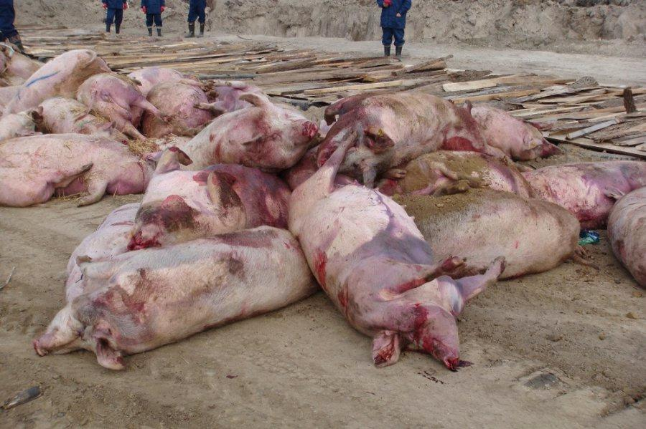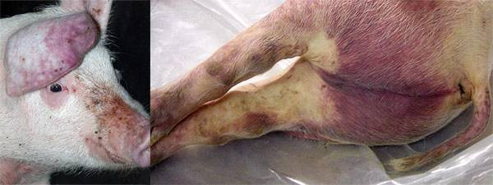

Гибель может достигать 100%!

Африканская чума свиней (АЧС) – высокозаразная, септическая болезнь домашних свиней, в том числе декоративных, и диких кабанов. При остром течении болезнь характеризуется лихорадкой (температура тела до 41-420С), учащенным дыханием, угнетением в течение 3-7 дней и большой летальностью. Наблюдается посинение или покраснение кожи ушей, живота, промежности и хвоста (фиолетово-красные пятна, не бледнеющие при надавливании). кровянистые истечение из носа, обильный понос с примесью крови, истечения из глаз, могут развиваться судороги, парезы и параличи конечностей, у супоросных свиноматок аборты.
Гибель наступает, как правило, на 5-10 сутки от начала заболевания. Выжившие животные пожизненно остаются вирусоносителями и представляют серьезную опасность для свинопоголовья. Период с момента заражения свиней до проявления клинических признаков составляет от 2 до 22 суток.
Возбудитель АЧС – вирус, очень устойчив к физическому и химическому воздействию, может длительно сохраняться во внешней среде при холодных и влажных условиях и продуктах убоя свиней.
В замороженном мясе, копченой колбасе, вирус сохраняется до 4 месяцев.
Источник болезни – больные свиньи (выделяющие вирус с мочой, калом, истечениями из носа и другими выделениями), переболевшие и павшие от АЧС свиньи, а также их органы, ткани и кровь.
Передача заболевания здоровым животным может осуществляться через зараженные вирусом корма, подстилку, навоз, почву, трупы и продукты убоя животных (мясо, мясопродукты, кровь).

МЕРОПРИЯТИЯ ПО ПРЕДУПРЕЖДЕНИЮ ЗАНОСА ВОЗБУДИТЕЛЯ АЧС
В целях предотвращения заноса вируса африканской чумы свиней необходимо:
- Соблюдать требования Ветеринарных правил содержания свиней в целях их воспроизводства, выращивания и реализации, утвержденных Минсельхозом РФ 29.03.2016 г. № 114. Обеспечить безвыгульное содержание свиней. Исключить допуск к местам содержания свиней посторонних лиц.
- Не приобретать свиней и корма в местах несанкционированной торговли без ветеринарных сопроводительных документов, подтверждающих благополучие места вывоза свиней. Вновь приобретаемых свиней регистрировать в органах ветеринарной службы и сельских администрациях и осуществлять обязательное карантинирование животных.
- Обеспечить полноценное ветеринарное обслуживание свиней специалистами (проведение вакцинации против заболеваний и обеспечение необходимых клинических исследований, периодическое осуществление ветеринарных осмотров животных с измерением температуры тела).
- Осуществлять убой на специализированных бойнях или убойных пунктах в присутствии ветеринарного специалиста.

МЕРОПРИЯТИЯ ПРИ ПОДОЗРЕНИИ НА
ЗАБОЛЕВАНИЕ СВИНЕЙ АФРИКАНСКОЙ ЧУМОЙ
При возникновении подозрения на заболевание свиней африканской чумой (наличие вышеперечисленных клинических признаков) владелец животного обязан в течение 24 часов сообщить ветеринарному специалисту государственной ветеринарной службы о подозрении и до его прибытия в хозяйство (населенный пункт):
· изолировать больных и контактировавших с ними свиней, а также трупы павших свиней в том же помещении, в котором они находились;
· прекратить убой и реализацию животных всех видов (включая птицу);
· прекратить реализацию и вывоз с территории хозяйства продуктов и сырья животного происхождения, кормов и других грузов.

